Отчёт по лабораторной работе 6
Статическая маршрутизация VLAN
Пакавира Арсениу Висенте Луиш
Содержание

1 Цель работы
Настроить статическую маршрутизацию VLAN в сети.

2 Ход выполнения
В логической области проекта Packet Tracer была продолжена настройка локальной сети с несколькими VLAN. В рабочем пространстве был размещён маршрутизатор Cisco 2811, которому было задано имя msk-donskaya-arsenio-gw-1. Маршрутизатор был подключён к порту FastEthernet0/24 коммутатора msk-donskaya-arsenio-sw-1 в соответствии с таблицей портов. Данное подключение используется для организации маршрутизации между VLAN по схеме router-on-a-stick, при которой несколько VLAN передаются между коммутатором и маршрутизатором по одному физическому каналу.
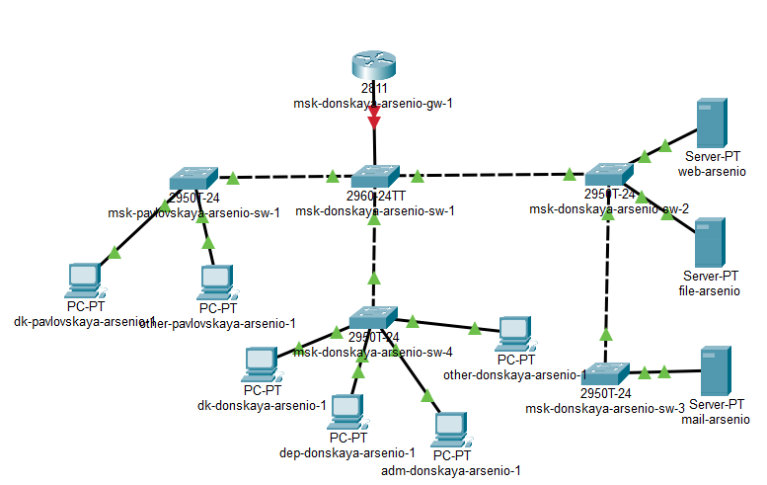
Рис. 1: Размещение маршрутизатора Cisco 2811 в логической области проекта
Далее была выполнена первоначальная настройка маршрутизатора. Для этого был открыт интерфейс CLI, после чего был выполнен переход в привилегированный режим и режим глобальной конфигурации. На маршрутизаторе было задано имя msk-donskaya-arsenio-gw-1, настроены пароли для консольного и удалённого доступа, а также включено шифрование паролей.
Для настройки удалённого подключения был задан домен donskaya.rudn.edu, создан локальный пользователь admin с паролем cisco, после чего были сгенерированы RSA-ключи. На линиях VTY 0 4 был разрешён вход по SSH. Затем был включён физический интерфейс FastEthernet0/0, через который маршрутизатор соединяется с коммутатором.
В ходе первоначальной настройки были использованы команды перехода в режим конфигурации, задания имени устройства, настройки пароля на консоль, включения локального пользователя, задания доменного имени, генерации RSA-ключей, настройки линий VTY и включения интерфейса FastEthernet0/0. После выполнения команды no shutdown в CLI появилось сообщение о переходе интерфейса и протокола линии в состояние up, что подтверждает успешное включение соединения между маршрутизатором и коммутатором.
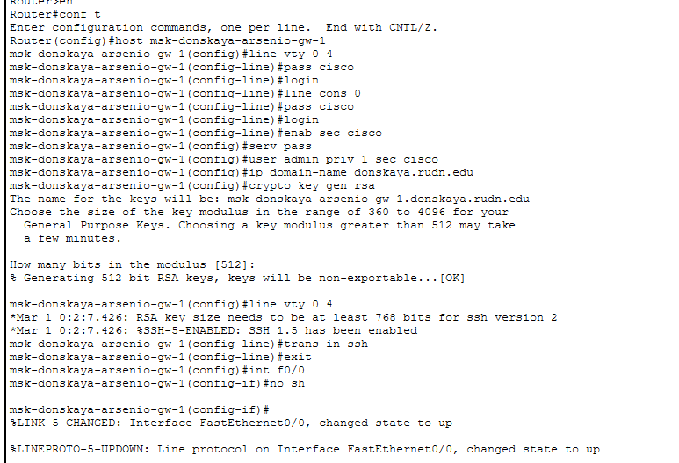
Рис. 2: Первоначальная настройка маршрутизатора и включение SSH
На коммутаторе msk-donskaya-arsenio-sw-1 порт FastEthernet0/24, к которому подключён маршрутизатор, был настроен как trunk-порт. Это необходимо для передачи кадров разных VLAN по одному физическому соединению. В отличие от access-порта, trunk-порт не относится только к одной VLAN, а передаёт кадры с VLAN-тегами 802.1Q.
После настройки trunk-порта на маршрутизаторе были созданы виртуальные подинтерфейсы на базе физического интерфейса FastEthernet0/0. Каждый подинтерфейс был связан с отдельным VLAN с помощью команды encapsulation dot1Q. Для каждого VLAN был задан IP-адрес шлюза по умолчанию согласно таблице адресации.
Для VLAN управления был создан подинтерфейс FastEthernet0/0.2. Ему был назначен VLAN 2 и IP-адрес 10.128.1.1 с маской 255.255.255.0. В описании интерфейса было указано назначение management.
Для VLAN серверов был создан подинтерфейс FastEthernet0/0.3. Ему был назначен VLAN 3 и IP-адрес 10.128.0.1 с маской 255.255.255.0. В описании интерфейса было указано назначение servers.
Для VLAN dk был создан подинтерфейс FastEthernet0/0.101. Ему был назначен VLAN 101 и IP-адрес 10.128.3.1 с маской 255.255.255.0. Данный адрес используется как шлюз по умолчанию для устройств подсети 10.128.3.0/24.
Для VLAN подразделений был создан подинтерфейс FastEthernet0/0.102. Ему был назначен VLAN 102 и IP-адрес 10.128.4.1 с маской 255.255.255.0. В описании интерфейса было указано назначение departaments.
Для административного VLAN был создан подинтерфейс FastEthernet0/0.103. Ему был назначен VLAN 103 и IP-адрес 10.128.5.1 с маской 255.255.255.0. В описании интерфейса было указано назначение adm.
Для VLAN прочих пользователей был создан подинтерфейс FastEthernet0/0.104. Ему был назначен VLAN 104 и IP-адрес 10.128.6.1 с маской 255.255.255.0. В описании интерфейса было указано назначение other.
В результате маршрутизатор получил отдельный логический интерфейс для каждой VLAN. Эти интерфейсы стали шлюзами по умолчанию для соответствующих подсетей и обеспечили маршрутизацию между ними.
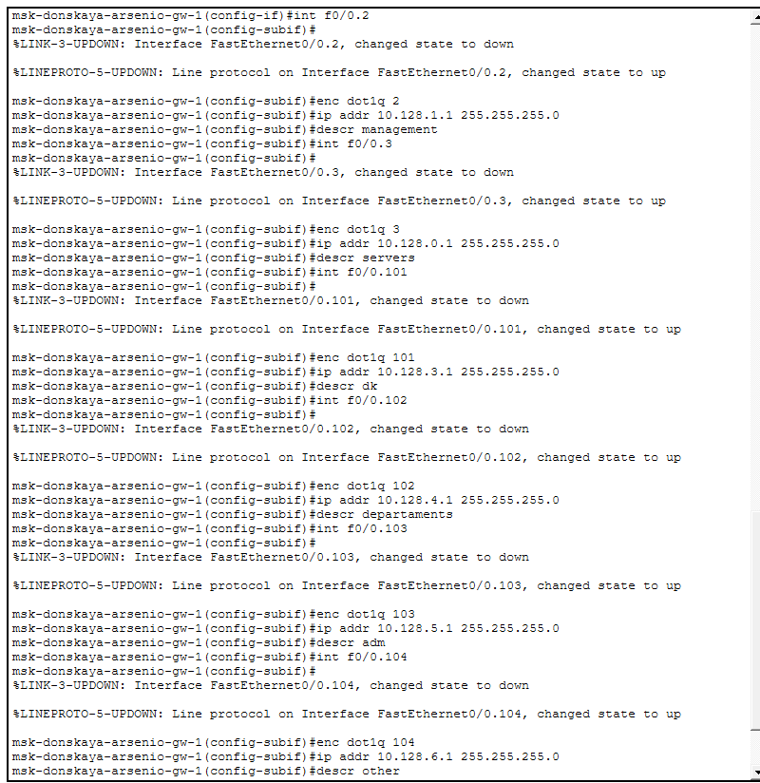
Рис. 3: Настройка виртуальных интерфейсов маршрутизатора для VLAN
После настройки подинтерфейсов была выполнена проверка доступности оконечных устройств из разных VLAN. Проверка выполнялась с компьютера dk-donskaya-arsenio-1, находящегося в подсети 10.128.3.0/24.
Сначала была проверена доступность узла 10.128.4.10, относящегося к другой VLAN. Первый запрос завершился тайм-аутом, так как в начале обмена выполнялось разрешение MAC-адресов с помощью ARP. Последующие ответы были получены успешно.
Затем была проверена доступность узла 10.128.5.10. Результат также показал успешный обмен ICMP-пакетами: было отправлено 4 пакета, из которых 3 были получены обратно.
После этого была выполнена проверка связи с узлом 10.128.6.10. Ответы от удалённого узла были получены, что подтвердило работоспособность маршрутизации между VLAN.
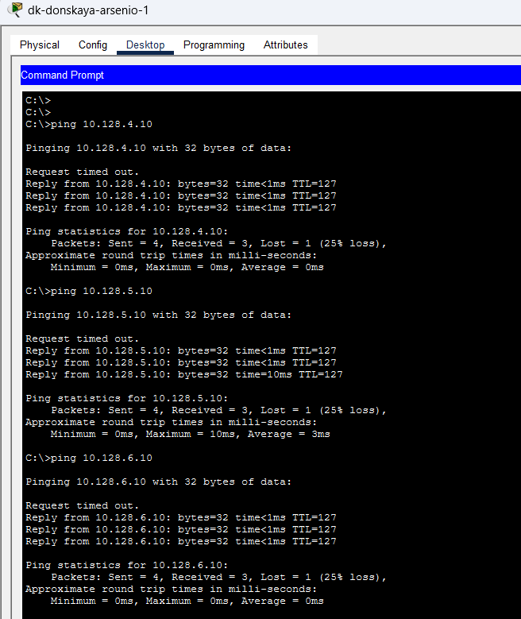
Рис. 4: Проверка доступности устройств из разных VLAN
Далее проект был переведён в режим Simulation. На панели событий был включён фильтр ICMP, после чего был создан тестовый пакет между устройствами из разных VLAN. В качестве отправителя использовался компьютер dk-donskaya-arsenio-1, а в качестве получателя — устройство из другой подсети.
На панели Simulation Panel отобразилось пошаговое прохождение ICMP-пакета по сети. Сначала пакет был отправлен с компьютера-источника на коммутатор msk-donskaya-arsenio-sw-4, затем передан на вышестоящий коммутатор msk-donskaya-arsenio-sw-1, после чего поступил на маршрутизатор msk-donskaya-arsenio-gw-1.
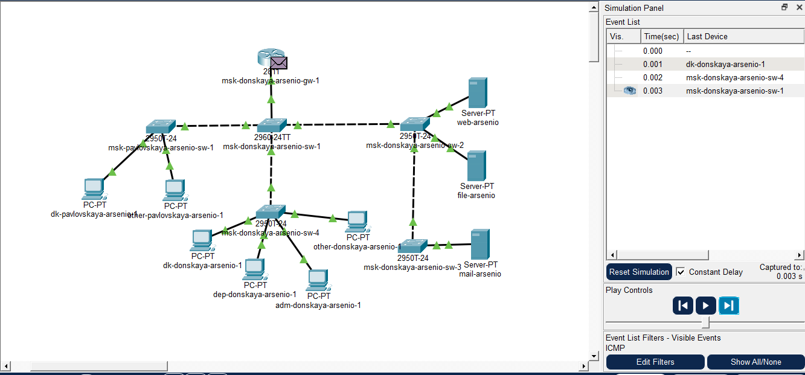
Рис. 5: Передача ICMP-пакета в режиме Simulation
На маршрутизаторе был изучен входящий PDU. В окне PDU Information на вкладке Inbound PDU Details видно, что кадр поступил на маршрутизатор в формате Ethernet 802.1Q. Это означает, что кадр был передан по trunk-соединению с VLAN-тегом.
В заголовке Ethernet отображаются поля TPID: 0x8100 и TCI: 0x0065, которые указывают на наличие 802.1Q-тега. В IP-заголовке указан адрес источника 10.128.3.10 и адрес назначения 10.128.6.10. В поле протокола указано значение PRO: 0x01, что соответствует ICMP. В ICMP-заголовке поле TYPE: 0x08 показывает, что передаётся ICMP Echo Request.
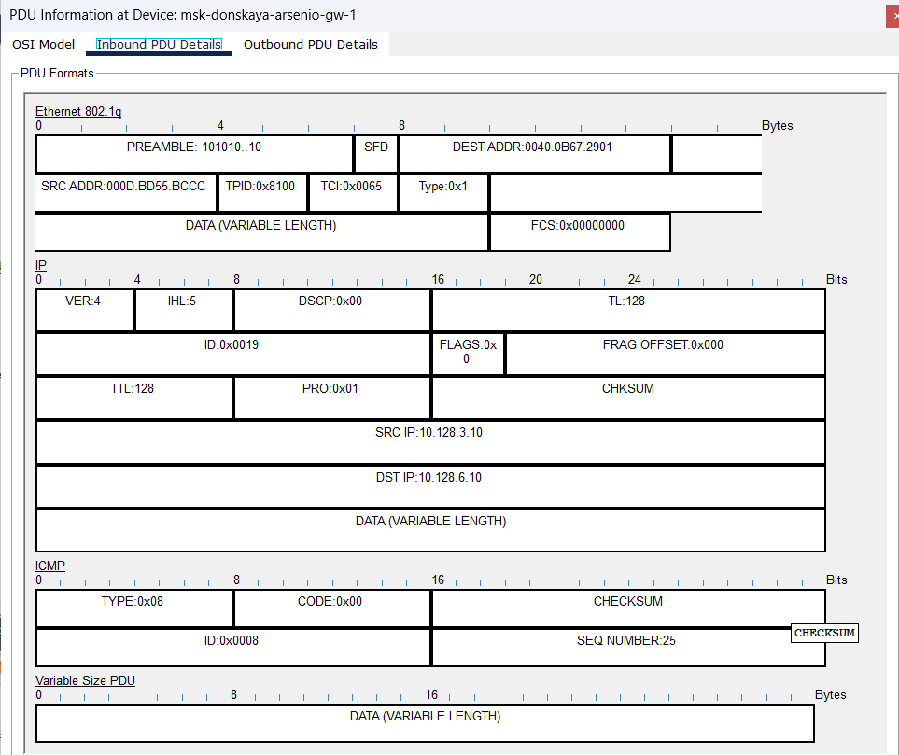
Рис. 6: Входящий ICMP-пакет на маршрутизаторе
Затем был изучен исходящий PDU на маршрутизаторе. На вкладке Outbound PDU Details видно, что после обработки пакета маршрутизатор сформировал новый Ethernet-кадр для отправки в сторону VLAN назначения. При этом IP-адреса источника и назначения остались прежними: 10.128.3.10 и 10.128.6.10.
Значение TTL уменьшилось со 128 до 127, так как пакет прошёл через маршрутизатор. В Ethernet-заголовке изменились MAC-адреса: маршрутизатор указал свой MAC-адрес как адрес источника и MAC-адрес следующего получателя как адрес назначения. Это показывает, что при маршрутизации IP-пакет сохраняется, но канальный заголовок Ethernet формируется заново для следующего участка сети.
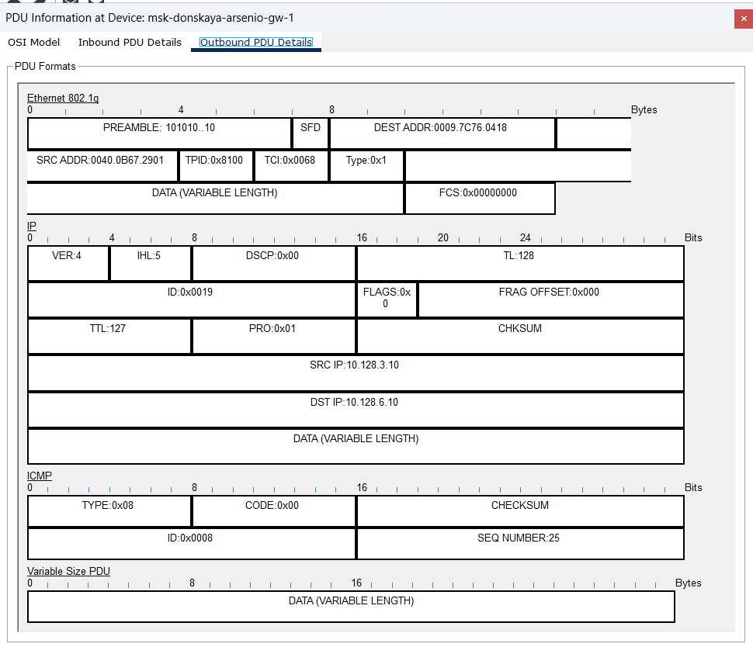
Рис. 7: Исходящий ICMP-пакет на маршрутизаторе
После прохождения маршрутизатора ICMP-пакет был направлен обратно через коммутаторы к конечному устройству. На панели Simulation Panel видно, что пакет последовательно прошёл через центральный коммутатор и коммутатор доступа, после чего достиг компьютера other-donskaya-arsenio-1.
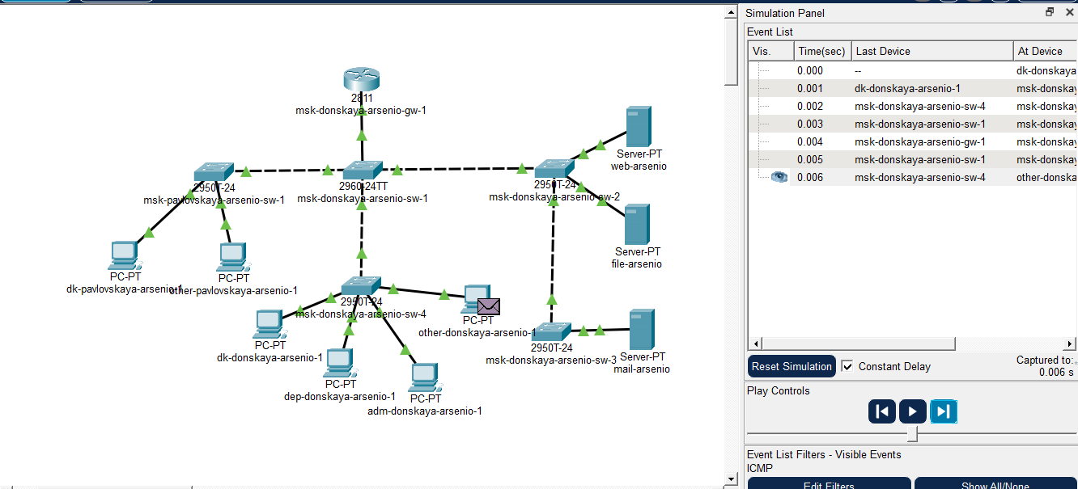
Рис. 8: Доставка ICMP-пакета к конечному устройству
На конечном устройстве other-donskaya-arsenio-1 был открыт входящий PDU. В отличие от участка между коммутатором и маршрутизатором, здесь кадр отображается как Ethernet II, без 802.1Q-тега. Это объясняется тем, что конечное устройство подключено к access-порту, а VLAN-тег используется только на trunk-каналах между сетевыми устройствами.
В IP-заголовке входящего пакета указан источник 10.128.3.10 и получатель 10.128.6.10. В ICMP-заголовке поле TYPE: 0x08 подтверждает, что на компьютер поступил ICMP Echo Request.
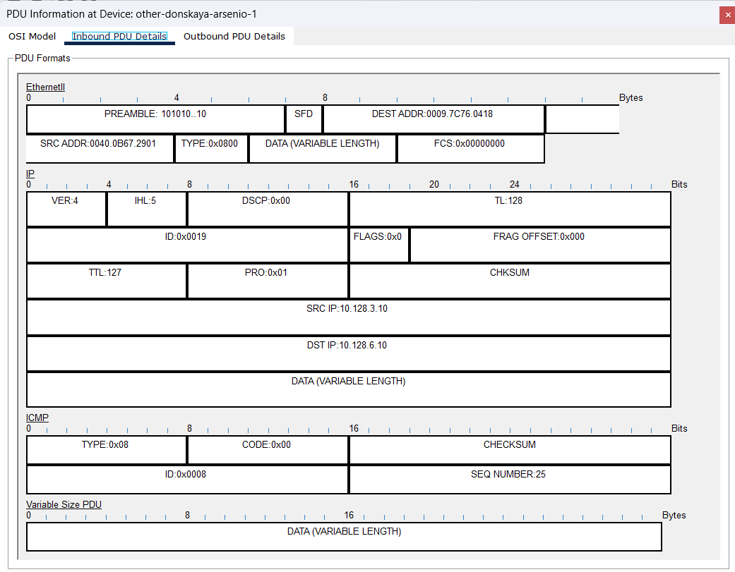
Рис. 9: Входящий ICMP Echo Request на конечном устройстве
После получения ICMP Echo Request конечное устройство сформировало ответный пакет ICMP Echo Reply. В исходящем PDU на устройстве other-donskaya-arsenio-1 IP-адрес источника изменился на 10.128.6.10, а IP-адрес назначения — на 10.128.3.10. В ICMP-заголовке поле TYPE: 0x00 показывает, что передаётся ответ ICMP Echo Reply.
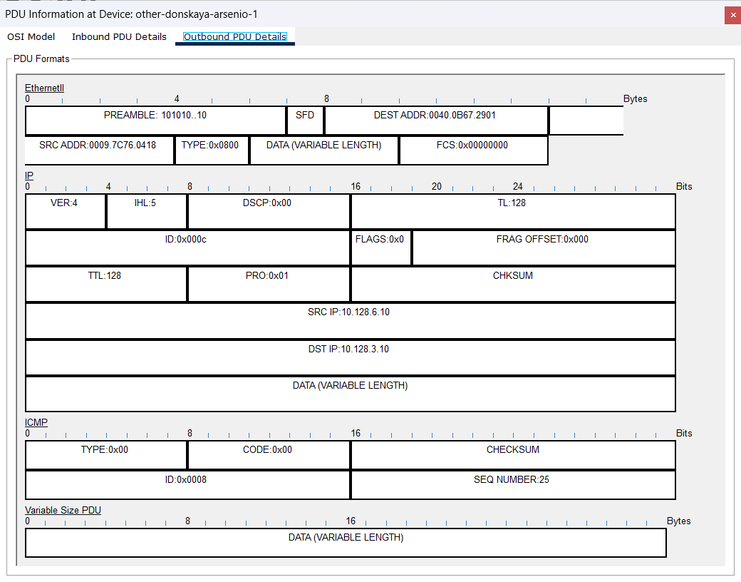
Рис. 10: Формирование ответного ICMP Echo Reply
Далее ответный ICMP-пакет был отправлен обратно к исходному компьютеру. На панели событий видно обратное прохождение пакета через коммутатор доступа, центральный коммутатор, маршрутизатор и далее к устройству-источнику. Это подтвердило, что межсетевое взаимодействие между VLAN настроено корректно, а маршрутизатор успешно выполняет маршрутизацию между подсетями.
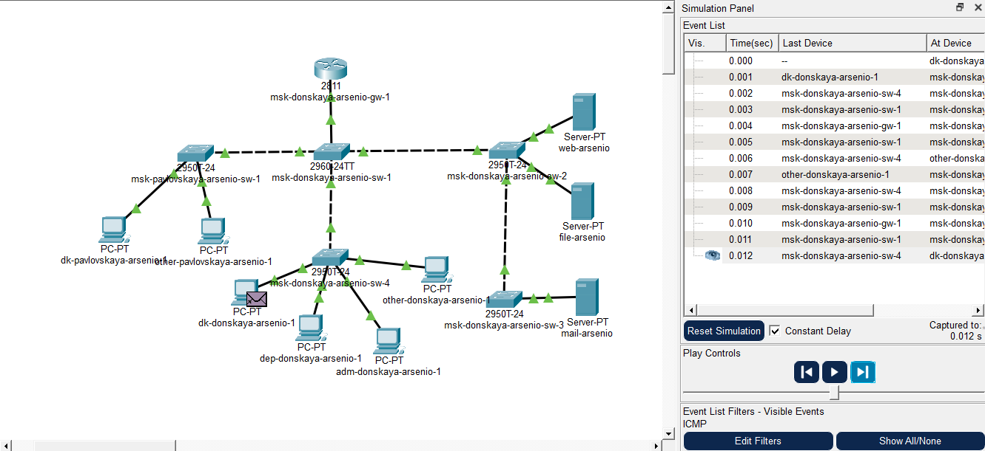
Рис. 11: Возврат ICMP-пакета к исходному устройству

3 Вывод
В ходе выполнения работы в проект Packet Tracer был добавлен маршрутизатор Cisco 2811, подключённый к коммутатору msk-donskaya-arsenio-sw-1 через trunk-порт. На маршрутизаторе была выполнена первоначальная настройка: задано имя устройства, настроены пароли для консоли и удалённого доступа, создан локальный пользователь и включено подключение по SSH.
Для организации маршрутизации между VLAN на физическом интерфейсе FastEthernet0/0 были созданы виртуальные подинтерфейсы. Каждый подинтерфейс был связан с отдельным VLAN с помощью 802.1Q и получил IP-адрес шлюза для соответствующей подсети.
Проверка с помощью команды ping показала, что устройства из разных VLAN доступны друг другу. В режиме симуляции был изучен процесс прохождения ICMP-пакета по сети. Было установлено, что на trunk-соединениях кадры передаются с VLAN-тегом 802.1Q, а на access-портах конечных устройств используются обычные кадры Ethernet II. Также было показано, что при прохождении через маршрутизатор значение TTL уменьшается, а канальный заголовок Ethernet формируется заново для следующего участка сети.

4 Контрольные вопросы
- Охарактеризуйте стандарт IEEE 802.1Q.
- IEEE 802.1Q — это стандарт канального уровня, который описывает способ передачи кадров Ethernet с принадлежностью к определённой виртуальной локальной сети VLAN. Он используется для логического разделения одной физической сети на несколько независимых широковещательных доменов.
- Основная задача стандарта IEEE 802.1Q заключается в том, чтобы коммутаторы, маршрутизаторы и другие сетевые устройства могли определять, к какой VLAN относится передаваемый Ethernet-кадр. Для этого в кадр добавляется специальная метка — VLAN-тег. Благодаря этому один физический канал между сетевыми устройствами может одновременно передавать трафик нескольких VLAN.
- Стандарт особенно важен при настройке trunk-соединений. Trunk-порт передаёт кадры разных VLAN между коммутаторами или между коммутатором и маршрутизатором. В обычном access-порту конечное устройство работает только в одной VLAN, поэтому кадры чаще всего передаются без тега. На trunk-порту, наоборот, кадры получают дополнительную служебную информацию, по которой принимающее устройство определяет номер VLAN.
- В лабораторной работе стандарт IEEE 802.1Q использовался при настройке маршрутизации между VLAN по схеме router-on-a-stick. На коммутаторе порт, соединённый с маршрутизатором, был настроен как trunk-порт, а на маршрутизаторе были созданы подинтерфейсы FastEthernet0/0.2, FastEthernet0/0.3, FastEthernet0/0.101, FastEthernet0/0.102, FastEthernet0/0.103 и FastEthernet0/0.104. Каждый подинтерфейс был связан с отдельным номером VLAN с помощью инкапсуляции dot1Q.
- Использование IEEE 802.1Q позволяет передавать трафик нескольких логических сетей через один физический интерфейс. Это снижает количество необходимых кабелей и портов, упрощает структуру сети и позволяет централизованно выполнять маршрутизацию между VLAN.
- Кроме разделения трафика по VLAN, стандарт также поддерживает передачу информации о приоритете кадра. Это используется для механизмов качества обслуживания QoS, когда определённые типы трафика, например голосовой или служебный, могут получать более высокий приоритет при обработке.
- Опишите формат кадра IEEE 802.1Q.
- Кадр IEEE 802.1Q представляет собой обычный Ethernet-кадр, в который добавлено дополнительное поле длиной 4 байта. Это поле называется 802.1Q tag или VLAN-tag. Оно вставляется между полем Source MAC Address и полем Type/Length исходного Ethernet-кадра.
- Обычный Ethernet-кадр содержит MAC-адрес получателя, MAC-адрес отправителя, поле типа или длины, данные и контрольную сумму кадра. При использовании IEEE 802.1Q между MAC-адресом отправителя и полем типа добавляется тег, который указывает принадлежность кадра к VLAN.
- Формат кадра IEEE 802.1Q включает следующие основные поля:
- Destination MAC Address — MAC-адрес получателя кадра. Это поле занимает 6 байт и указывает устройство, которому предназначен кадр в пределах канального сегмента сети.
- Source MAC Address — MAC-адрес отправителя кадра. Это поле также занимает 6 байт и показывает, какое устройство сформировало данный Ethernet-кадр.
- TPID (Tag Protocol Identifier) — идентификатор протокола тега. Поле занимает 2 байта. Для кадров IEEE 802.1Q обычно используется значение 0x8100. По этому значению сетевое устройство понимает, что кадр содержит VLAN-тег.
- TCI (Tag Control Information) — управляющая информация тега. Поле занимает 2 байта и содержит сведения о приоритете кадра и номере VLAN.
- Поле TCI делится на несколько частей:
- PCP (Priority Code Point) — поле приоритета длиной 3 бита. Оно используется для указания класса обслуживания кадра. Значения приоритета могут применяться при настройке QoS.
- DEI (Drop Eligible Indicator) — поле длиной 1 бит. Оно показывает, может ли кадр быть отброшен при перегрузке сети. Ранее это поле называлось CFI.
- VID (VLAN Identifier) — идентификатор VLAN длиной 12 бит. Именно это поле определяет номер VLAN, к которой относится кадр. За счёт 12 бит можно закодировать 4096 значений, однако на практике для пользовательских VLAN обычно применяются номера от 1 до 4094, так как отдельные значения зарезервированы.
- Type/Length — поле типа или длины, которое занимает 2 байта. Оно указывает, какой протокол верхнего уровня передаётся внутри кадра. Например, значение 0x0800 соответствует IPv4.
- Data — поле данных переменной длины. В нём передаются данные протоколов верхних уровней, например IP-пакет, внутри которого может находиться ICMP-сообщение.
- FCS (Frame Check Sequence) — контрольная последовательность кадра длиной 4 байта. Она используется для проверки целостности кадра при передаче по сети.
- Добавление VLAN-тега увеличивает размер Ethernet-кадра на 4 байта. Поэтому максимальный размер кадра с тегом IEEE 802.1Q составляет не 1518 байт, как у обычного Ethernet-кадра, а 1522 байта.
- В режиме симуляции Packet Tracer это можно увидеть при анализе PDU. На trunk-участке между коммутатором и маршрутизатором кадр отображается как Ethernet 802.1Q. В его структуре присутствуют поля TPID: 0x8100 и TCI, содержащие информацию о VLAN. После выхода кадра на access-порт конечного устройства VLAN-тег удаляется, и кадр снова отображается как обычный Ethernet II.

